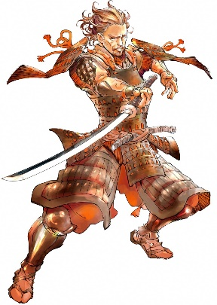

※この事業は丹波県民局の明智光秀ゆかりの地情報発信事業補助金を活用しています

整理番号　(協会記入欄)

当日　受付にて係員に

ご提出ください

受付整理番号

**申し込み書　　　FAX: 0795-72-2360**

**〒669-3396　兵庫県丹波市柏原町柏原１　丹波市観光協会　講座申込係　宛**

**Ｍａｉｌ：ａｄｍｉｎ＠tambacity-kankou.ｊｐ　　※全ての項目について必ず記入ください。**

|  |  |  |  |
| --- | --- | --- | --- |
| ①代表者氏名 |  | 電　話① |  |
| ＦＡＸ① |  |
| ①代表者住所 |  | | |
| ②　氏　名 |  | 電　話② |  |
| ＦＡＸ② |  |
| ②　住　所 |  | | |
| ③　氏　名 |  | 電　話③ |  |
| ＦＡＸ③ |  |
| ③　住　所 |  | | |
| ④　氏　名 |  | 電　話④ |  |
| ＦＡＸ④ |  |
| ④　住　所 |  | | |
| ⑤　氏　名 |  | 電　話⑤ |  |
| ＦＡＸ⑤ |  |
| ⑤　住　所 |  | | |

　　　丹波市観光協会主催  
市民観光おもてなし講座申込書

🄫中川英明